Presseinformation

Tool Data Management: jederzeit erstklassige Unterstützung und Beratung

TDM Systems und sein TDM Service Center in China
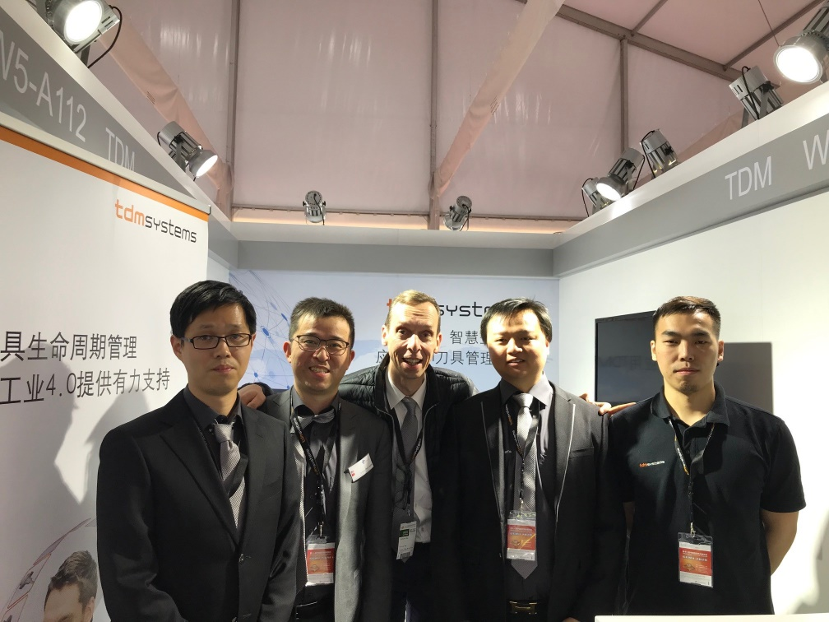

Das Tedan-Team vom TDM Service Center China mit Christian Kübel von TDM Systems, Deutschland: Glori Yan, Jeffery Zhao, Christian Kübel, Haipeng Du, Allen Wang (von links nach rechts)

Shanghai/Tübingen, Deutschland, xx. Dezember 2019: TDM Systems, das führende Unternehmen für Tool Data Management, treibt seine Internationalisierung weiter voran. Gemeinsam mit seinem Partnerunternehmen Tedan Information and Technology（Shanghai） Co., Ltd., verkündet TDM Systems die Gründung des TDM Service Centers in China vermelden. Vom Firmensitz in Shanghai aus unterstützt das Team zahlreiche chinesische Anwender mit seinen TDM-Lösungen.
Genau wie TDM Systems konzentriert sich auch Tedan Information and Technology auf Lösungen, die metallbearbeitende Unternehmen bei der Digitalisierung ihrer Fertigungsprozesse unterstützen. Das chinesische und das deutsche Unternehmen sind bereits seit sechs Jahren Geschäftspartner. Gemeinsam haben sie den chinesischen Markt für Tool Data Management Software eröffnet und Kunden gewonnen, die schon heute einen umfassenden Support von Tedan erhalten. Als offizielles TDM Service Center kann das Tedan-Team den Anwendern in der Region Greater China nun einen noch besseren Support anbieten.
"Unsere Mitarbeiter sind richtige TDM-Experten. Sie kennen die Lösungen bis ins letzte Detail und helfen den Anwendern, das Potenzial ihrer TDM-Anwendungen voll auszuschöpfen und damit ihre gesamte Produktion zu optimieren", sagt Jeffery Zhao, Geschäftsführer von Tedan.
"Mit Tedan verfügen wir über einen äußerst zuverlässigen Partner in China, der sich mit TDM bestens auskennt und der sich genau wie wir für ausgereifte Lösungen in der digitalen Fertigung einsetzt," unterstreicht Christian Kübel, Vertriebsleiter Asien-Pazifik bei TDM Systems. "Um neue Märkte zu eröffnen, ist es unerlässlich, dass die Weitergabe von Know-how an den Kunden direkt vor Ort in seiner Sprache erfolgt. Das ist in China jetzt gewährleistet."
Ihr Ansprechpartner:

Sandra Schneck

Telefon +49.7071.9492-1173
sandra.schneck@tdmsystems.com

TDM Systems GmbH
A Member of the Sandvik Group
Derendinger Strasse 53
72072 Tübingen, Deutschland
http://www.tdmsystems.com/

Über TDM Systems

TDM Systems GmbH, Tübingen, ist seit über 25 Jahren der führende Anbieter von Tool Data Management in der metallbearbeitenden Branche. Mit seiner Tool Lifecycle Management-Strategie konzentriert TDM Systems sich gezielt auf die Prozessoptimierung durch optimale Werkzeugplanung und -bereitstellung. Die Erstellung und Editierung von Werkzeugdaten und Grafiken, die Integration von Werkzeug Know-how und 3D-Grafiken in die CAM-Planung sowie die Organisation des kompletten Werkzeugkreislaufs auf Shopfloor-Ebene zählen zu den drei Kernkompetenzen von TDM Systems und bilden die Säulen der TLM-Strategie. Als Mitglied der Sandvik Gruppe kann TDM Systems bei der Entwicklung seiner Softwareprodukte auf die Kompetenz verschiedener Werkzeughersteller zurückgreifen.

www.tdmsystems.com

